91wllm高校就业智能网络系统使用手册
用人单位版

2016-9
上海萃思软件有限公司

企业使用手册
企业使用手册 1
说明书结构图 1
1 简介 2
2 注册及登录 2
2.1 注册 2
2.2 登录 4
3 功能 4
3.1 招聘会展位预定 5
3.2 宣讲会场次申请 6
3.3 招聘公告发布 7
3.4 职位发布 8
3.5 基本信息 8
3.6 修改密码 8

说明书结构图
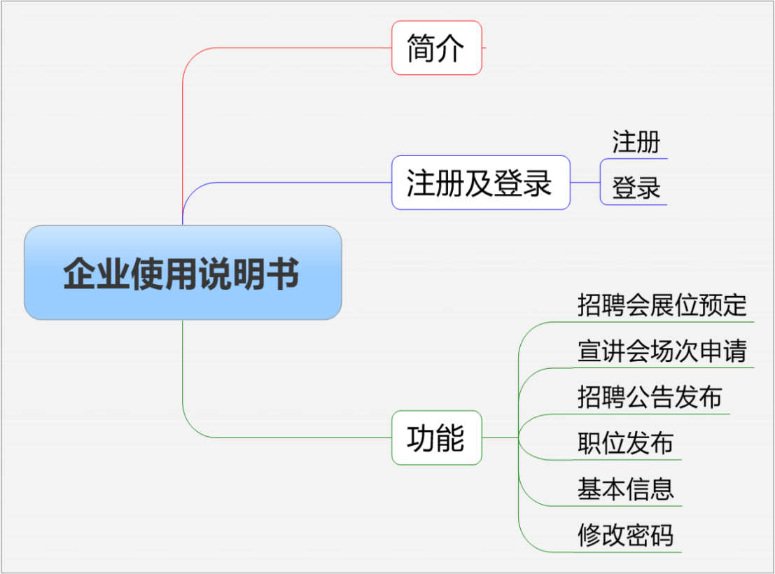
- 简介
企业在就业网注册，经审核通过后，可以进行发布职位信息，招聘公告，申请宣讲会场地，预定招聘会展位等活动。
- 注册及登录
  - 注册
登录学校就业网，选择单位登录，点击“没有账号？立即注册”如下图：
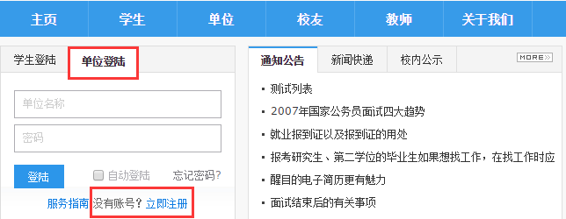
进入单位注册页面。注：（*号标注内容为必填内容；公司名称务必填写营业执照上的名称）单位注册分三步，第一步为填写账号信息，请如实填写，内容如下图。
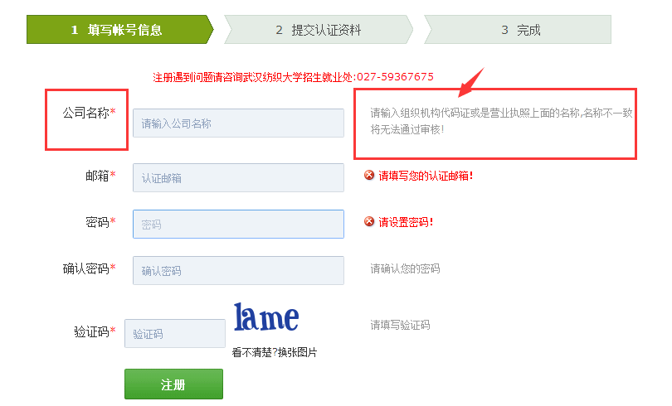
第二步，提交认证资料，请如实填写，如下图：
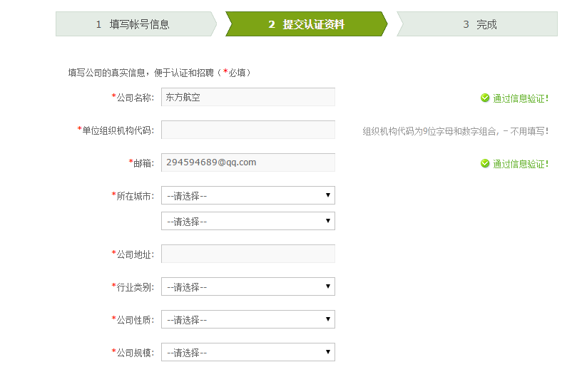
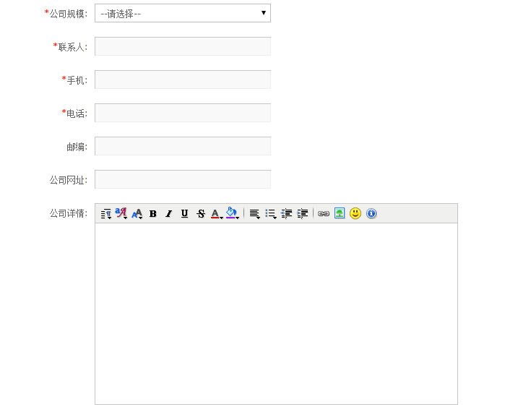
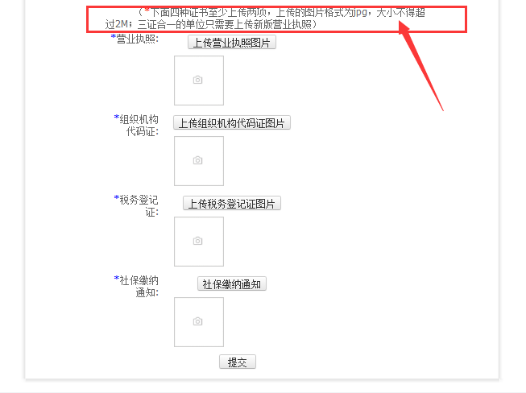
上图为填写认证资料部分截图，请填写完整张表格。注：（营业执照，组织机构代码证等副本图片，如果上传不成功，可以用QQ截图工具截图上传）
前面填写是组织及代码证的，需要添加至少2张图片；填写的是统一信用代码的仅仅上传三证合一的证书一次即可。
第三步，提交完成。请等候学校就业网管理员的审核，审核结果通过邮件方式发送到注册时提供的邮箱。
注（如果做到第二步时没有及时完成注册，下次注册请先登录后继续完成注册，账号，密码是第一步填写中的内容）
  - 登录
注册成功后即可登录，输入公司名称和密码，登录成功。
- 功能
登陆成功后即进入使用界面如图：
企业登录界面功能如上图所示，分为6个部分。
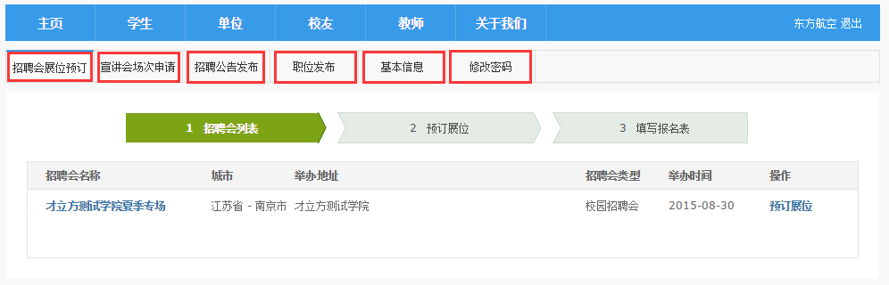
  - 招聘会展位预定
学校发布招聘会展位预定后，企业在招聘会展位预定栏目可以看到该招聘会，点击展位预定即进入展位预定页面，在这里可以详细了解招聘会信息及可预定展位；展位预定报名表截图如下：
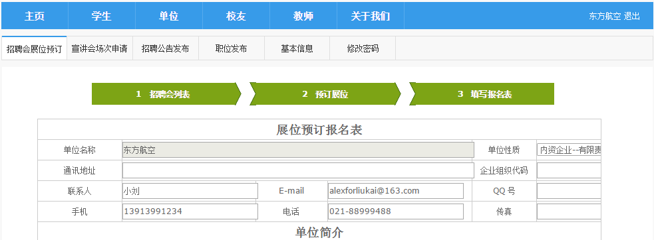
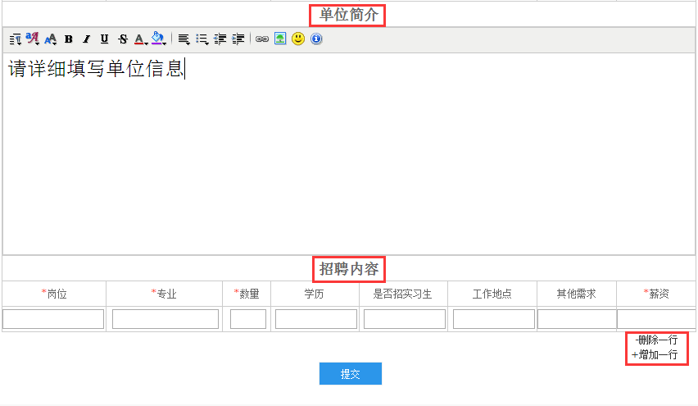
我们可以在单位简介完善单位介绍，增加单位吸引力；最主要的是完善招聘内容，*号为必填内容，完善的招聘内容才是吸引求职学生和通过审核的关键；
如果我们提供不止一种岗位，可以增加一行，添加更多的岗位信息。

  - 宣讲会场次申请
企业可以申请在校举办宣讲会，点击宣讲会场次申请，选择新增，如下图：
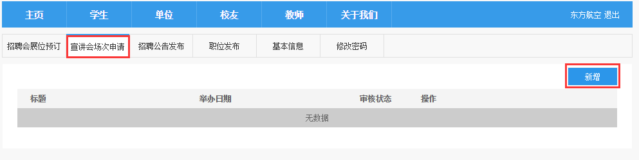

进入宣讲会申请页面，红框中内容比较特殊，举办时间和举办日期学校有可能改动，举办地点由学校安排，在宣讲会审核通过后需详细了解，以免弄错时间和地址。
招聘需求和岗位内容越详细越吸引毕业生，务必认真填写。表格内容填写完毕后提交即申请完成，申请结果会通过邮件发送到注册邮箱。
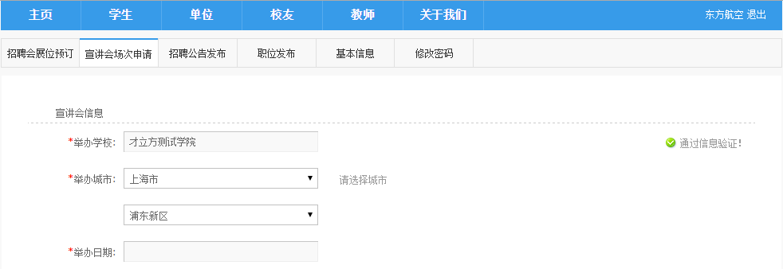
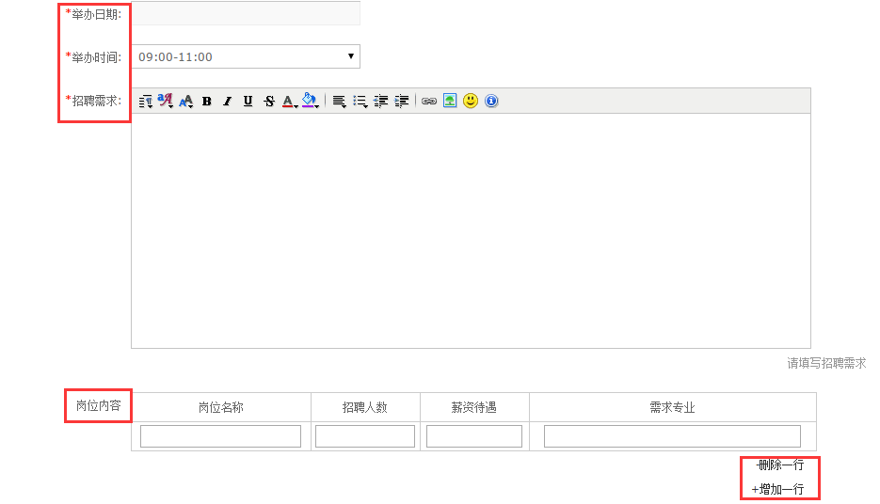
  - 招聘公告发布
点击招聘公告发布，选择新增，进入招聘公告发布页面，按需求填写完毕后点击提交即申请完成。如下图：
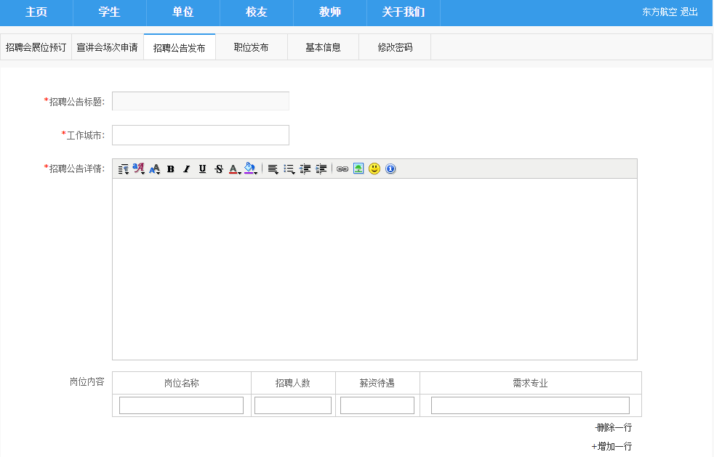

  - 职位发布
同招聘公告，请详细填写，填写完毕后提交即申请成功；
注：（同一内容请不要在招聘公告和职位信息中重复发布）
  - 基本信息
如公司基本信息有改动，需及时完善改动信息；
  - 修改密码
按要求修改密码，请记牢新密码。
注：以上所有发布及申请（发布招聘公告，发布职位信息，宣讲会场地申请，招聘会展位预订）的审核结果，均可登录就业网查看。

